教务〔2022〕73号

**关于组织开展2022年秋季学期线上教学培训的通知**

各学院（部）：

为帮助我校教师做好2022年秋季学期教学工作，做到线上教学和线下课堂有机融合，确保新学期教学工作平稳有序顺利开展，教务处/教师教学发展中心将开展“基于超星‘一平三端’的混合式教学应用培训，现将有关事项通知如下：

**一、培训时间**

2022年8月28日上午9:00-12:00。

**二、培训对象**

各学院（部）专任教师。

**三、培训内容**

（一）超星直播与超星课堂功能介绍

超星直播在线教学和超星课堂在线授课常见问题解析。

（二）慕课学习平台

1.如何登陆平台；

2.对建课页面的详细讲解，包括课程门户的设计，课程框架搭建（考虑到实际教学需求，可分为课前预习，课堂教学，课后测验等模块），上传视频、文档，如何直接在课程中调用超星学术资源、知识扩展等；

3.介绍活动、作业、讨论、考试功能（与学习通无缝对接)；

4.课程管理功能讲解，如班级管理、教师团队管理等；

5.介绍学生学习数据统计以及督学功能，数据以各类图表的形式展现。

（三）学习通

1.学习通基本功能介绍及演示；

2.通过学习端进行建课的流程讲解；

3.课堂互动（签到、选人、抢答、投票、问卷、直播等）；

4.针对培训内容，结合老师课程实际应用问题，进行答疑。

**四、参加方式**

腾讯会议（扫码或点击以下链接）。会议码：934-643-691。

（一）腾讯会议二维码：

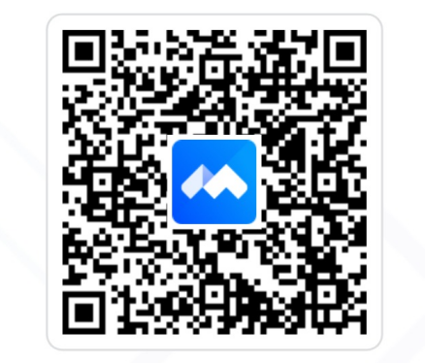

（二）腾讯会议链接：https://meeting.tencent.com/dw/L69O34Yf5vP5

**五、培训要求**

请参会老师提前扫描下方二维码，下载并安装超星学习通手机APP（或通过应用市场及App Store下载亦可）。同时，请扫码加入QQ群，方便老师们交流。

 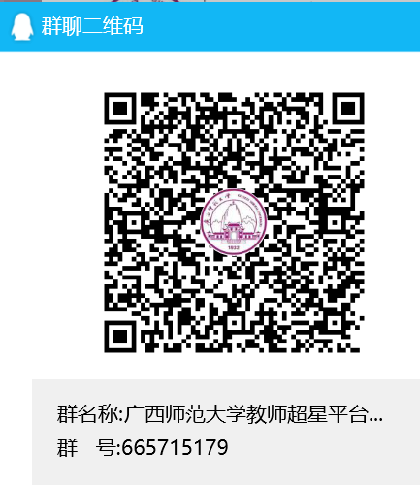

**六、其他要求**

请各学院（部）、各单位务必重视2022年秋季学期开学的相关准备工作，做好相关预案，并组织落实教师参加本次培训活动。

广西师范大学教务处

2022年8月27日